ADIYAMAN ÜNİVERSİTESİ

KÜTÜPHANE VE

DOKÜMANTASYON DAİRE
BAŞKANLIĞI

ÇALIŞMA EL KİTABI
2015
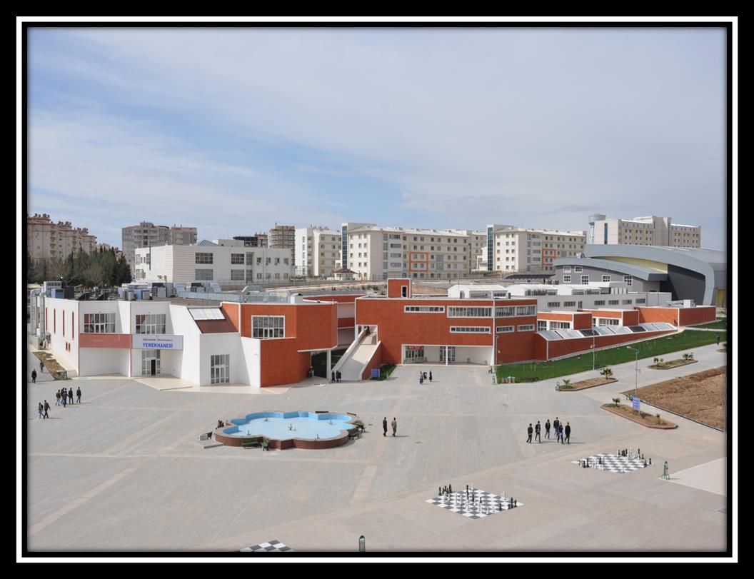

KÜTÜPHANEMİZ
Üniversitemizin eğitim, öğretim ve araştırma faaliyetlerinin gerçekleşmesinde birinci derecede görev yapan ve bunun için gerekli bilgiyi ve bilgi kaynaklarını bünyesinde toplayıp, kullanıcıların hizmetine en iyi şekilde sunan bir merkezdir. Kütüphanemiz koleksiyonu; kitap, dergi gibi basılı materyal ile görsel-işitsel materyal ve elektronik kaynaklardan oluşur. 2000 yılından başlayarak dünyada ve Türkiye’de “Veri tabanı” ve “Elektronik Dergiler” kavramlarının ortaya çıkmasıyla basılı dergilerin yerini İnternet üzerinden erişilebilen elektronik yayınları almaya başlamış ve birçok veri tabanını deneme amaçlı ve abone olunarak kullanıma açılmıştır. Kütüphanemizde kitaplar açık raf sistemine göre düzenlenmiştir. Kitaplar raflara Kongre Kütüphanesi Sınıflandırma (LC-Library of Congress
Classification) sistemine göre yerleştirilmiştir. Bu sistemde ana konular için alfabetik harfler kullanılmaktadır.

MİSYON
Eğitim ve araştırma programlarının gereksinimleri doğrultusunda bilgiyi hizmet vermekte olduğu kitleye çağdaş bilgisayar ve yayın teknolojilerini kullanarak, hızlı ve ekonomik bir şekilde, mesleki dayanışma ve işbirliğine dayalı, çalışanlarıyla birlikte gelişmelere ayak uyduran modern bir kütüphane olmak.

VİZYON
Üniversitemizi uluslararası düzeyde tanınmış üniversiteler içinde görebilmek için kütüphanemizi çağa uygun bir bilgi merkezi yapmaktır.

POLİTİKAMIZ
- Zengin kitap ve dergi koleksiyonumuzu her geçen gün çoğaltacak,
- Elektronik kaynakların kullanım oranını en üst seviyeye taşıyarak rekabet gücümüzü artıracak,
- Güçlü teknik donanımımızla teknolojik değişime uyum sağlama becerimizi sürdürecek,
- Verdiğimiz hizmetin kalitesini, her zaman daha iyisi olacağı inancı ile sürekli iyileştirecek,
- Örgütsel ve yönetsel becerilerimizi işbirliği ve dayanışma kültürümüzle çoğaltacak, • Çalışanlarımızın nitel ve nicel olarak yeterli olması için gerekli her türlü çabayı harcayacak,
- Çalışanlarımızın sürekli eğitimini destekleyecek eğitim programları ile çalışanların etkinliğini artıracak,
- Fiziksel ortamımızın güvenli, emniyetli ve yeterli olması için gerekli kaynakların ayrılmasını sağlayacak,
- Kurumsallaştırmayı başardığımız işletim ve yönetim sistemimizle kendimizi sürekli ölçecek ve geliştireceğiz.

TARİHÇEMİZ
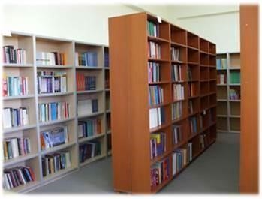
17 Mart 2006 tarih
ve Resmi Gazete’de yayımlanarak yürürlüğe giren 26111 sayılı kanunla Üniversitemiz kurulmuştur.
Üniversitemizin açılmasına bağlı olarak yerleşke dahilinde bulunan birim kütüphaneleri birleştirilmiş ve Merkez Kütüphanemiz
oluşturulmuştur. Merkez Kütüphanemiz 14 Ocak 2008 tarihine kadar Fen-Edebiyat Fakültesi binasının 3. katında, 25 Ağustos 2011 tarihine kadar Sağlık Yüksekokulu binasının zemin katında, 2011 yılının Eylül ayında Mediko-Sosyal binasının idari bölümünün 2. katında bulunan 540m² ‘lik bir alana taşınmış ve hizmetini burada devam ettirmektedir. Üniversitemizin öğrencileri ile akademik ve idari personeline kütüphanemize üye olmak koşuluyla hizmetlerimizden yararlanma olanağı sunulmaktadır. Ayrıca dışarıdan gelen araştırmacılar da kütüphane koleksiyonunda bulunan her türlü bilgi kaynağından kütüphane içinde faydalanabilmektedirler.

Kütüphane ve Dokümantasyon Daire Başkanlığı, Aşağıdaki Birimlerden Oluşur:

• OKUYUCU HİZMETLERİ • TEKNİK HİZMETLER • İDARİ HİZMETLER

OKUYUCU HİZMETLERİ

Bilgiye doğru şekilde erişimi sağlamak için gerekli yönlendirmeleri yapmak ,yayının depodan kullanıcıya ulaşmasına kadar geçen süreci koordine etmek, birimdeki iş akışını organize etmek, kütüphane hizmetinin kesintiye uğramadan devam edebilmesi için öğlen arası nöbet hizmetini organize etmek.

Raf Hizmetleri
• Teknik hizmetlerden gelen kitaplar, ödünç vermeden gelen iade kitaplar, öğrencilerin
masa üzerinde bıraktığı kitaplar gün içerisinde raflara sistematik bir biçimde dizilir.

Üye Kayıt
- Her yıl öğretim yılı başında öğrencilerin üyelik bilgileri kütüphane programı üyelik modülüne toplu olarak eklenir. Ek yerleştirme ile gelen öğrencilerin kütüphane programı üyelik modülüne tek tek eklenir.
- Akademik ve idari personel üyelik işlemlerini kütüphaneye gelerek yapabilirler. Dış kullanıcılar da kütüphanemize üye olabilirler.
- Kütüphane yönergesindeki kullanıcı niteliklerine göre üyelerin kitap alma sayıları, süreleri ve uzatma süreleri belirlenir.

Ödünç Verme
Kullanıcılar için gerekli yönlendirmeleri doğru şekilde yapmak, veri tabanlarından kullanıcıların yararlanması için gerekli yönlendirmeleri yapıp destek sunmak, ödünç verme, iade, ilişik kesme, Kütüphaneler arası ödünç alma/verme ve kütüphane otomasyon programına kullanıcı kaydı işlemlerini koordine etmek.
- Kullanıcı internet bağlantılı herhangi bir bilgisayar veya tarama bilgisayarından http//www.kutuphane.adiyaman.edu.tr adresinden kütüphane katalog tarama modülüne girer.
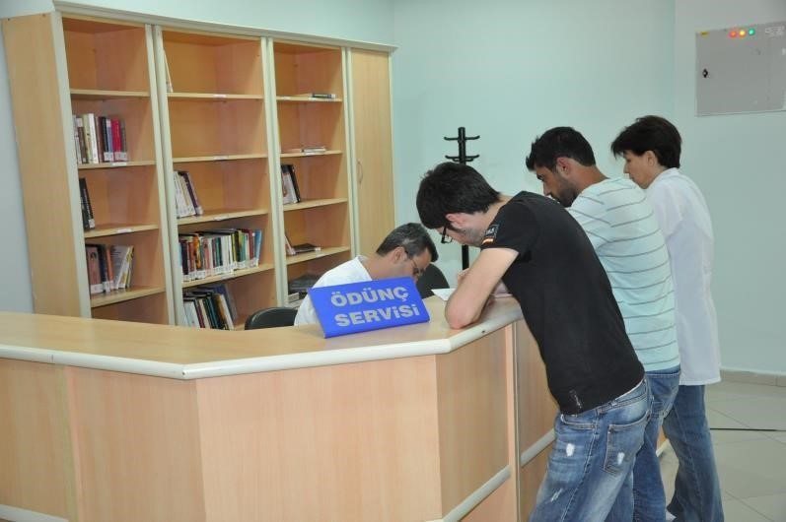
- Aradığı kaynak kütüphanede var ise katalog tarama modülünden yer numarasını (sınıflama numarası) öğrenir.
- İlgili rafa giderek kitabı alır.
- Ödünç verme ve iade bölümüne öğrenci/personel kimliği ve istediği kitapla başvurarak görevliye verir.
- Görevli ödünç işlemini yaparak kitabı/kitapları kullanıcıya yönergede belirlenen süre kadar ödünç verir.

- Öğrenci; aynı anda 3 kitap 15 gün süreyle, akademik ve idari personel; 5 kitap 30 gün süreyle, dış kullanıcı 2 kitap 10 süreyle alabilirler. Aynı süre bir defa süre uzatabilirler.
Kullanıcılarımız aşağıda sıralanan modüllerden faydalanarak internet ortamında Kütüphanemizden faydalanabilirler.

«Kütüphane» tıklandıktan sonra “online katalog tarama” tıklanarak kütüphane otomasyonuna giriş yapılır. Veya İdari Birimlerden Kütüphane ve Dokümantasyon Daire Başkanlığı tıklanarak Kütüphane sayfasına ulaşılır.

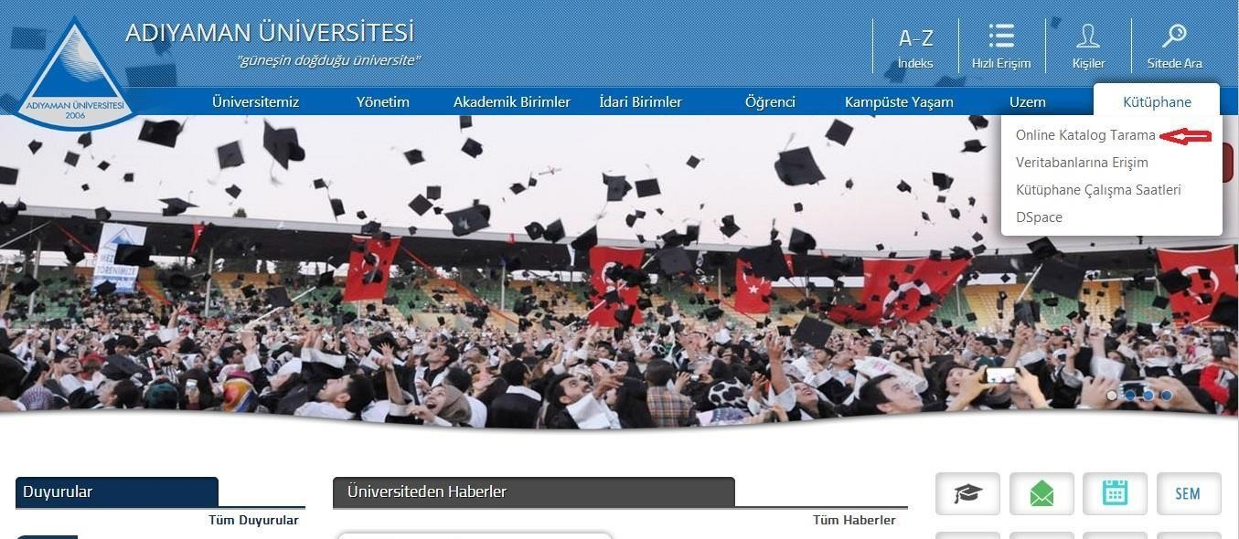

Karşınıza Yordam Otomasyon Programı çıkacaktır. Aramanızı girin kısmına aramak istediğiniz konu, eser veya yazar adını yazıp arama yapabilirsiniz.

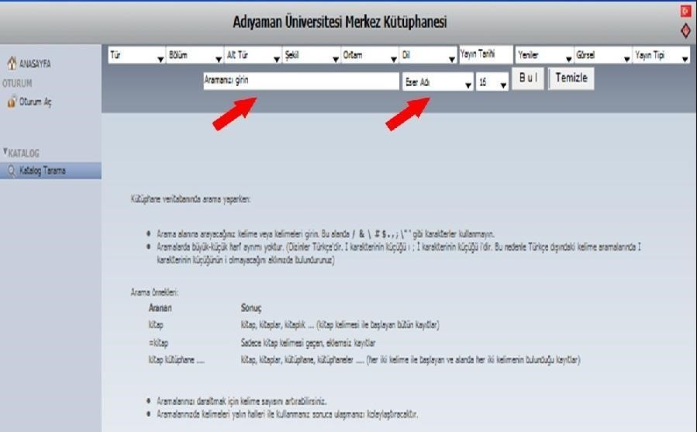
Örneğin arama kısmına “kişisel gelişim” yazıp “Bul” dediğimizde; karşımıza Kütüphanemizde eser adı içinde “kişisel gelişim” geçen kitapların künyeleri karşımıza çıkacaktır. Almak istediğiniz kitabın künyesine tıklayınız.

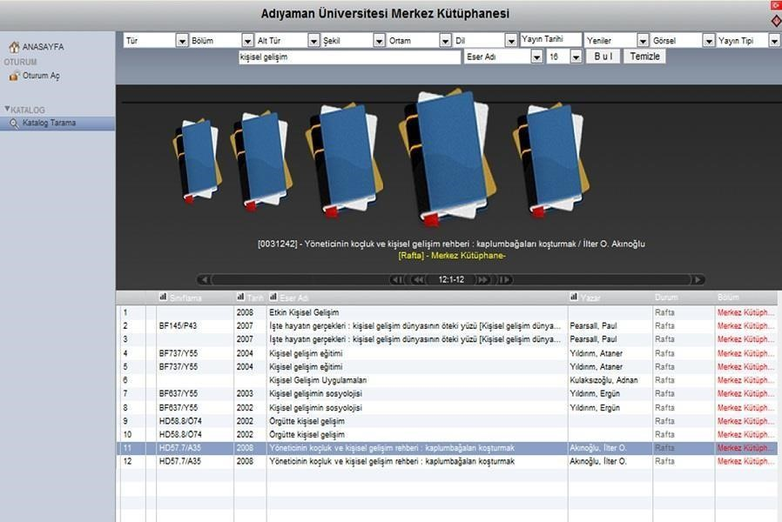

Açılan sayfada almak istediğiniz kitabın künyesi yer alır. Künyede yer alan sınıflama
(yer) numarasını alarak kitabı raflardaki yerini bulabilirsiniz.

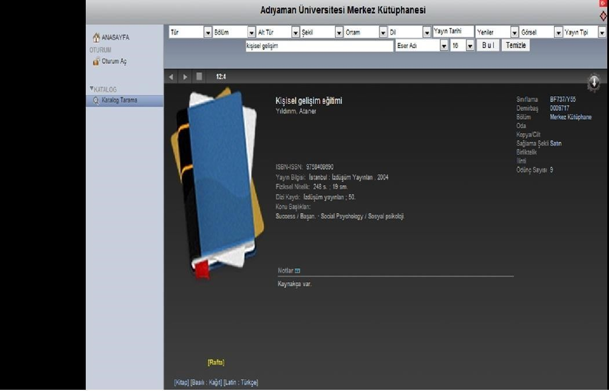
Üzerinizdeki kitapların süresini uzatmak veya ödünçteki kitabı kendi adınıza rezerv (ayırtmak) için oturumunuzu (kişisel sayfanızı) açmanız gerekmektedir.

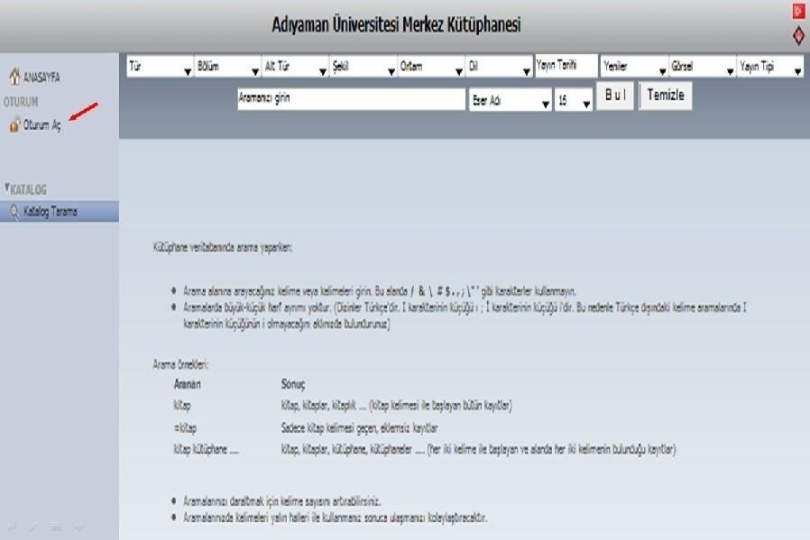
“Oturum Aç” kısmına tıkladığınızda karşınıza aşağıdaki pencere çıkacaktır. Üye kodu:
Akademik ve idari personel için sicil numarasının başına 0 gelecek şekilde 4 rakama tamamlanıp giriş işlemi yapılacaktır. Örneğin ; 0001, 0021, 0210 gibi…
Öğrenciler için öğrenci numarası,
Dış kullanıcı için TC kimlik numarası girilecektir.
Şifre:
Bir (1) yazılacaktır. Oturum açıldıktan sonra şahsi bilgiler kısmından şifrenizi değiştirebilirsiniz.
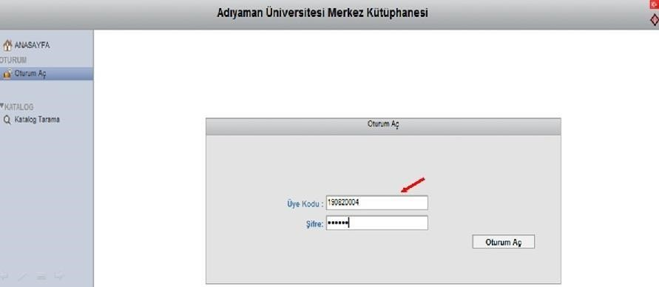
“Şahsi Bilgilerim” kısmını tıkladığınızda aşağıdaki pencere çıkacaktır. Buradan e-posta, doğum tarihi ve şifre değişikliği gibi işlemleri yapabilirsiniz. Şifre kısmına yeni şifrenizi yazıp güncelle butonuna tıkladığınızda şifreniz değişmiş olacaktır.

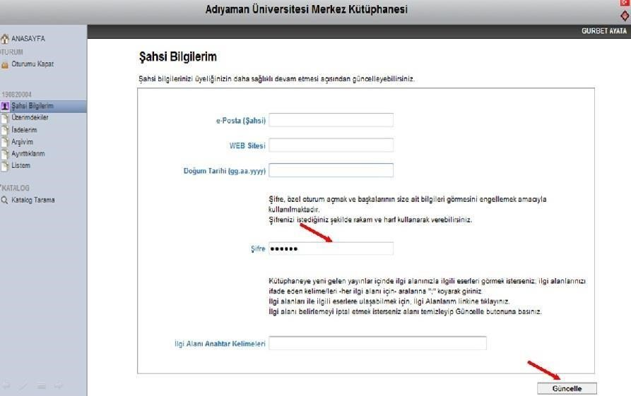
“Üzerimdekiler” kısmında ödünç almış olduğunuz kitapların listesini, aldığınız tarihi, geleceği tarihi, gecikmeye girmiş ise geciken gün sayısını görebilirsiniz. Üzerinizdeki kitabın süresini uzatabilmek için kitabın iadesine beş gün ve daha az bir süre kalmış olması ve üzerinde ayırtma olmaması gerekiyor. Sağ tarafta bulunan saat şeklindeki simgeye tıkladığınızda süresini uzatmış olursunuz.

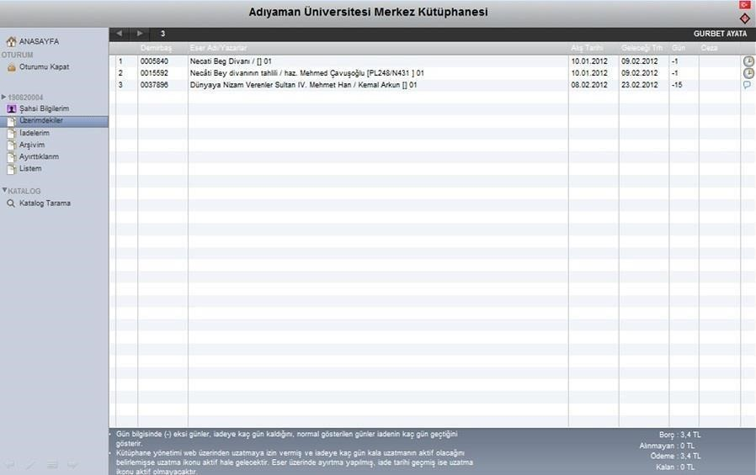
Ayırtma (Rezerv) yapmak için kişisel sayfanız açıkken “Katalog Tarama” ya tıklayın sonra arama kısmına kitap bilgilerini yazıp bul dediğimizde karşımıza aradığımız kitap çıkacaktır. Ayırtmak istediğimiz kitabın iade süresi geçmemiş ise kitap künyesinin üzerine tıklanır.

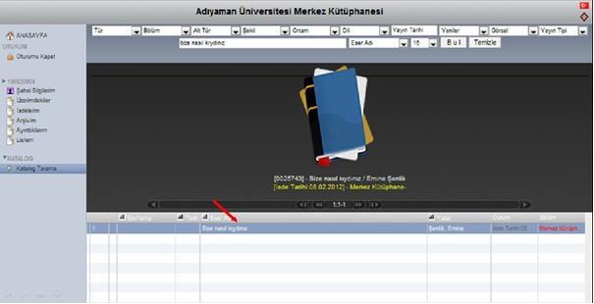

Açılan sayfadan kilit şeklindeki simgeye tıklayarak ayırtma (rezerv) edebilirsiniz.

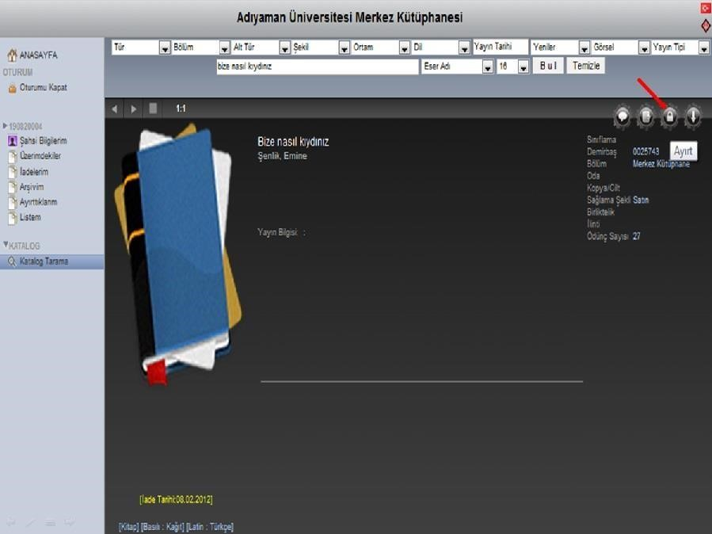

İade
- Kullanıcılar kitabı ödünç verme bölümüne getirir. Görevli kitabı kullanıcının bilgisayar kaydından düşer.
- Kullanıcı kitabı geciktirmişse hesabına gün başına belirlenen ceza ücreti yansıtılır. (… ceza bedeli kütüphane yönergesinde belirtilen şekilde temin edilir.)
- İade işlemi tamamlanan kitaplar rafa gönderilir.
- Kullanıcı kitabı kaybetmişse kayıp işlemleri uygulanır. (Materyal kaybından veya yıpranmasından dolayı tahsil edilecek bedel Adıyaman Üniversitesi Gelir Bütçesine irat kaydedilir.)

Kütüphaneler arası ödünç alma/verme
- Kullanıcı başka bir üniversite kütüphanesinden isteyeceği kitap için talebini eposta yoluyla bildirir. Kitap künye bilgilerinin eksiksiz olması gereklidir.
- Görevli KİTS (kütüphaneler arası işbirliği takip sistemi) aracılığıyla ilgili kütüphaneden talepte bulunur. Talep kargo yoluyla görevliye daha sonra da istek sahibine ulaştırılır. (kargo ücreti istekli tarafından karşılanır.)
- İstek sahibi yayını ödünç alma süresinin sonunda tekrar görevliye getirir ve yayın ilgili kütüphaneye gönderilmek üzere kargoya teslim edilir.
- KİTS (kütüphaneler arası işbirliği takip sistemi) aracılığıyla Adıyaman Üniversitesi’nden talep edilen kitaplar “rafta” ve “ödünç verilebilir” durumda ise isteği yapan kütüphaneye teslim edilmek üzere kargoya teslim edilir. (kargo ücreti istekli tarafından karşılanır.)
- İade süresinin sonunda ilgili kütüphane kitabı geri göndermekle sorumludur.

Danışma ve Oryantasyon Hizmetleri

- Danışma hizmeti ile Adıyaman Üniversitesi Kütüphanelerinde yer alan her formdaki kayıt altına alınmış bilgiye eriştirmek ve kullanıcıların bilgi arama davranışlarını geliştirmeye yönelik çalışmalar yapmak, yol gösterici bir yaklaşımla kullanıcılarımızın doğrudan ya da dolaylı sorularının cevaplanması amaçlanmaktadır. Bu amaç doğrultusunda danışma kütüphanecisi;
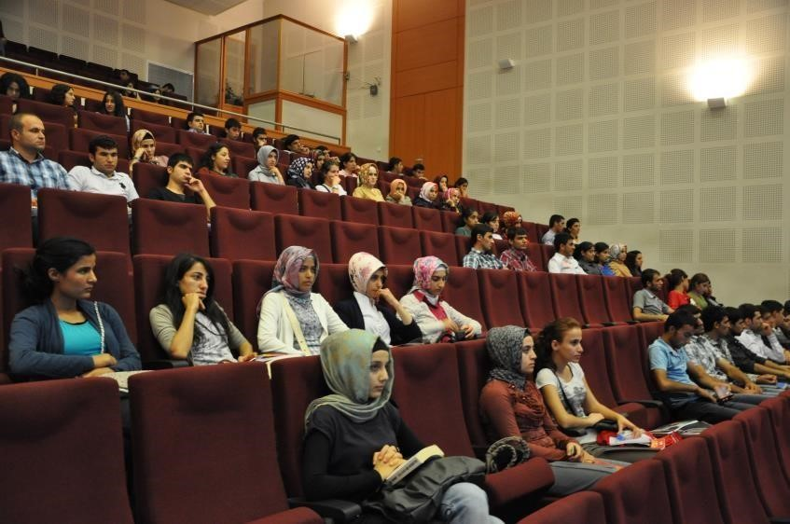
- Araştırmacıların çalışmalarında kaynak temin etme yolunda yardımcı olma ve gerektiğinde birlikte kaynak taraması yaparak en kısa sürede bilgiye erişiminin sağlanması,
- Kullanıcı eğitim hizmetleri vererek, çeşitli içerik ve düzeyde eğitim-tanıtım faaliyetleri ile kütüphane kaynaklarının tanıtımı ve etkin şekilde kullanılmasını sağlamak,
- Gerek kütüphane içinde yüz yüze iletişim yoluyla, gerekse web üzerinden kullanıcıların sorularının cevaplanmasında,
- Kullanıcılarda kütüphane bilincinin oluşturulmasında çağdaş teknik ve yaklaşımlarla eğitim verilmesinde etkin rol üstlenir.
- Kütüphanemiz tanıtımına yönelik konferans, sempozyum, düzenleme etkinlik sürecini sağlamak, afiş ve pankart hazırlamak, kitap ve kütüphane konulu filmler yayınlamak. Yarı zamanlı ve stajyer öğrencilerin iş ve işlemlerini yürütmek.
- Kullanıcılar için gerekli yönlendirmeleri doğru şekilde yapmak, istenen yayının kullanıcıya hızlı şekilde ulaşmasını sağlamak.
- Eğitim – Öğretim yılı başında fakülte ve yüksekokullarla irtibat kurularak yeni kayıt olan öğrenciler program dahilinde kütüphane kullanım kuralları hakkında bilgilendirilir.

ISBN Hizmeti
- Basılması istenen kitabın yazarı veya sorumlusu Rektörlük Yönetim Kurulu Kararı ve basılacak kitabın ön baskısı ile görevliye müracaat eder.
- Görevli Kültür Ve Turizm Bakanlığı ISBN ajansı internet sitesindeki programa istenen bilgilerin girişini yaparak ISBN başvurusunda bulunur.
- ISBN ajansı daha sonra e-posta yoluyla görevliye ISBN numarasını bildirir. • Görevli, kitabın yazarı veya sorumlusuna yine e-posta yoluyla ISBN numarasını aktarır.
- Kitabın basılmasının ardından yazar veya sorumlu kitaptan 9 adet görevliye ulaştırmakla yükümlüdür.
- Görevli gelen kitapların 2 nüshasını ISBN ajansına, 2 nüshasını İl Halk Kütüphanesi’ne ve 2 nüsha da Cumhuriyet Başsavcılığı’na gönderir.
- Kitabın 2 nüshası kütüphane koleksiyonunda yer alması için işlemleri yapılmak üzere teknik hizmetler birimine, 1 nüshası da arşive gönderilir.

İlişik Kesme
- Üniversite öğrencilerinin ve personelinin kurumla ilişkilerini kesecekleri zaman (mezuniyet, okuldan ayrılma, emeklilik ve başka kuruma geçme vb. nedenlerle) kütüphaneye de gelmeleri gerekmektedir. • Kullanıcıların üzerinde kitap borcu ve gecikme cezası olup olmadığı kütüphane otomasyon programından kontrol edilir. • Eğer herhangi bir borç kayıtlı değilse kullanıcının getirdiği ilişik kesme belgesi onaylanır, kütüphaneyle ilişiği kesilir.
- Eğer gecikme cezası ve kitap borcu bulunuyorsa yönergedeki kurallar doğrultusunda gecikme cezası ve kitap borcu ödendikten sonra ilişik kesme belgesi onaylanır, kütüphaneyle ilişiği kesilir.

TEKNİK HİZMETLER

Üniversite eğitim ve öğretimini destekleyecek, araştırmalara yardımcı olacak her türlü materyali sağlamak, Kütüphaneye sağlanan materyalleri belirlenen sistemlere göre tasnif edilmesi, Kütüphane materyallerinin onarım ve ciltleme işlerini yapılması.

Sağlama (Yayın Siparişi)
- Adıyaman Üniversitesi Akademik/İdari personel, yüksek lisans öğrencilerinden gelen yayın istekleri listelenir.
- İsteklerin doğru bilgilerden oluşup oluşmadığı; bibliyografik bilgilerinin yazılı olduğu elektronik ortamlarda kontrol edilir.
- Kütüphane koleksiyonunda mevcut (talep yok ya da yeterli) ise siparişten çıkarılır.
- Satışta olup olmadığı ve temin edilme durumu araştırıldıktan sonra yaklaşık maliyet çıkarılır ve yayınlar siparişe hazırlanır. Bu süreç yaklaşık 2 aylık gibi bir süreyi kapsar.
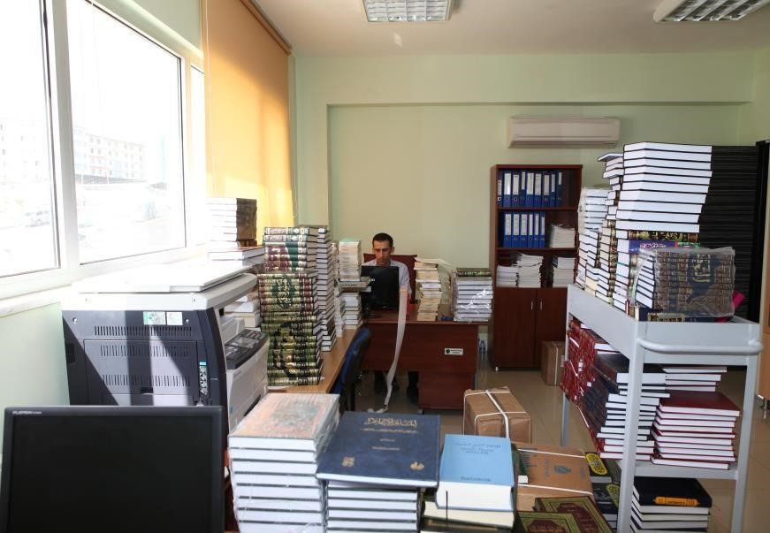
- Kitaplar yerli ve yabancı dilde yayın istekleri olarak 2 gruba ayrılır.
- Kamu ihale kanunu usullerine göre kitapların ihaleye hazırlanması ve ihaleye çıkılması için gerekli yasal sürelerde göz önüne alındığında asgari 1,5–2 ay içerisinde işlemler tamamlanır ve ihale sonuçlandırılır.
- Sözleşme süresi dahilinde yayınların kütüphaneye gelme aşamasına girilir.
- Yurt dışından ihale usulü ile sipariş edilen yabancı yayınların teslimi yaklaşık 3 ay sürmektedir. • Doğrudan temin yoluyla sipariş için 3 firmadan fiyat teklifi alınır.
- İhale usulü ve doğrudan temin yoluyla satın alınan yayınlar teknik şartnameye göre teslim alınır. Teknik şartnameye uygun olmayan kitaplar firmalara iade edilir. Uygun olan yayınlar; katalog ve sınıflanması yapılıp okuyucuya sunulması için teknik hizmetler birimine gönderilir.

Kataloglama ve Sınıflama
- Materyaller satın alma, dağıtım ve bağış yoluyla gelir.
- Bağış ve dağıtım yoluyla gelen materyallere, dermeye uygunluğuna göre seçme işlemi yapılır. Gelen materyaller Değer Takdir Komisyonu tarafından (Daire Başkanı başkanlığında, Okuyucu Hizmetleri ve Teknik Hizmetler Şube Müdürleri ve Taşınır Kayıt Kontrol Yetkilisinden oluşur.) fiyatlandırılarak, yayın türüne göre ayrılır.
Kitap: • Demirbaş numarası verilir.
- Library of Congress (LC) sınıflama sistemine göre sınıflama numarası ve konu başlıkları belirlenir.

Sınıflama Sistemi (LC)
Sınıflandırmanın amacı bir koleksiyonu bilinen bir düzene koyarak, koleksiyonun kullanımını kolaylaştırmaktır. Ayrıca sınıflama, aynı konudaki materyali yan yana getirir ve ilgili materyali de yakınına yerleştirir, materyalin doğru yerine tekrar konabilmesine imkan sağlar. Unutulmamalıdır ki kütüphanelerde yanlış yere konmuş bir eser, belki de yıllarca kaybolmuş bir eser olarak kalacaktır.
Adıyaman Üniversitesi Merkez Kütüphanesinde LC Sınıflama Sistemi (Kongre Kütüphanesi sınıflama Sistemi) kullanılmaktadır. LC sisteminde tüm konular A’dan Z’ye kadar olan harfler altında gruplandırılmıştır. (ileride ortaya çıkabilecek yeni konular için ayrıldıklarından W, X,ve Y harfleri şu anda kullanılmamaktadır; I ve O harfleri ise karışıklığa yer vermemek için kullanılmamaktadır). Her konu altındaki alt konular ise rakamlarla ifade edilmiştir. Belirli bir alanla ilgili eser, o alan için belirlenen sınıflandırma işareti olan harf altında o alanla ilgili diğer eserlerle birlikte bulundurulur. Tarih için D, sosyal bilimler için H, hukuk için K, dil ve edebiyat için P harfleri kullanılmaktadır. Örneğin: LC sisteminde P harfi dil ve edebiyat alanındaki materyalleri ayrıntıya girmeden çok genel olarak tanımlar. P harfinin yanına başka bir harfin eklenmesiyle birlikte genelden ayrıntıya doğru alt kümeler ortaya çıkar. P harfi altında yer alan alt kümeler genel filoloji ve dilbilimden romana kadar değişik alanlara uzanabilir. Örneğin PL harflerinin temsil ettiği alt küme içinde Uzak Doğu, Afrika, Okyanusya dilleri ve edebiyatlarıyla birlikte Türk dili ve edebiyatıyla ilgili eserler bulunur. Harflerin hangi konuları temsil ettiğini bilmek kütüphanedeki araştırmalarınız için yararlı olacaktır. Esere verilen harfler ve rakamlar o eserin konusunu tam olarak tanımladığı gibi aynı zamanda kitabın raftaki adresidir.

LC sisteminde ana konular aşağıdaki harflerle sınıflandırılmıştır:
- – Genel Eserler
- – Felsefe, Psikoloji, Din
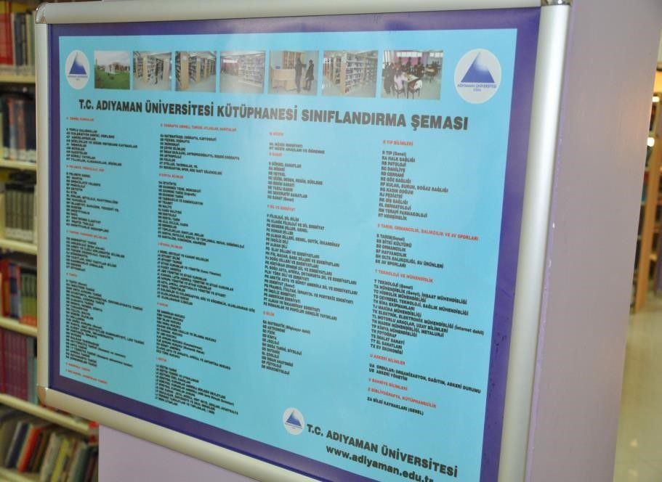
- – Tarih ile ilgili yan bilimler
- – Dünya, Avrupa, Asya,
Avustralya, Yeni Zelanda ve
Tarihleri
- – Amerika Tarihi
- – Amerika Tarihi G – Coğrafya, Antropoloji, Rekreasyon
H – Sosyal Bilimler J – Siyasal Bilimler
- – Hukuk
- – Eğitim
- – Müzik ve Müzik Yayınları
- – Güzel Sanatlar
- – Dil ve Edebiyat
- – Fen Bilimleri
- – Tıp
- – Tarım
- – Teknoloji
- – Askeri Bilimler V – Deniz Bilimleri
Z – Bibliyografya, Kütüphane Bilimleri, Genel Bilgi Kaynakları
LC’ye göre verilen konu numaralarına, yazar soyadından veya eser adından verilen Cutter Numarası ve yayın tarihi eklenerek Yer Numarası oluşturulur.
Kitap Dışı:
- Demirbaş numarası verilir.
- Library of Congress sınıflama sistemine göre sınıflama numarası ve konu başlıkları belirlenir.

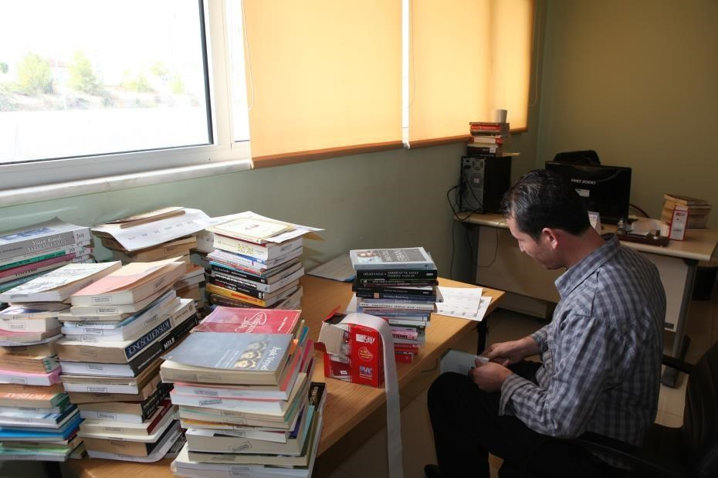
Materyaller :
- Güvenlik için bir dizi işlemden geçirilir.
- Kaşeleme işlemleri yapılır.
- Materyallerin güvenlik bandı ve etiketleri yapıştırılıp, koruyucu bantla kaplanır. Son kontrolleri yapılır.
- Teknik hizmetlerde bütün işlemleri tamamlanan materyaller okuyucu hizmetleri bölümüne gönderilir.

Kütüphane Otomasyonu (Yordam) Web Sayfası Düzenleme

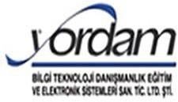
• Verilerin toplanması, formata uygun düzenlenmesi, • Kütüphane Otomasyona aktarılması, • Sitenin güncelleme işlemleri.

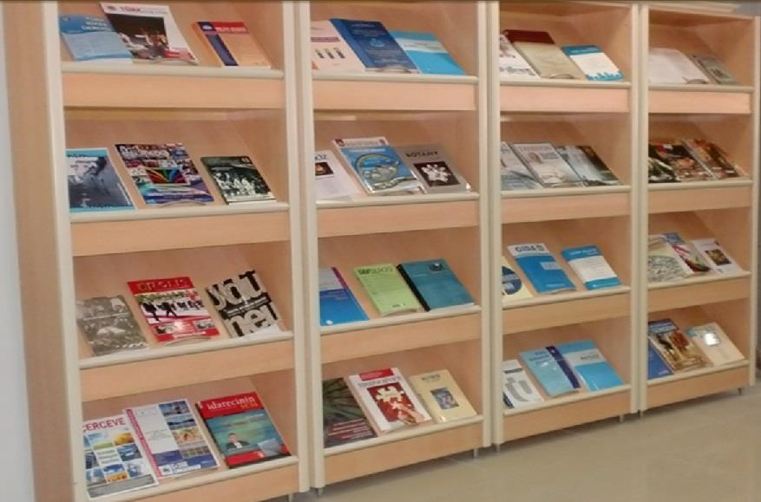
Süreli Yayınlar ve Tezler

- Satın, dağıtım ve bağış yoluyla gelen süreli yayınlar;
- Dağıtım ve bağış yoluyla gelen süreli yayınlar ayıklama işlemi yapılır,
- Bilgisayar ortamında AACR2 kataloglama kurallarına göre kataloglanıp, konu başlıkları oluşturularak yordam programına kayıt işlemi tamamlanır,
- Kataloglaması tamamlanan süreli yayınlar rafa gönderilir tezler, yüksek lisans ve doktora tezleri,
- Enstitülerden gelen tezler bilgisayar ortamında AACR2 kataloglama kurallarına göre kataloglanıp, bilim dallarına göre sınıflandırılıp konu başlıkları oluşturularak yordam programında kayıt işlemi tamamlanır,
- Demirbaş barkodları, manyetik bantları yapıştırılır. Damgalama işlemleri yapılır,
- Sırt etiketleri yapıştırılıp, koruyucu bantla yapıştırıldıktan sonra rafa kaldırılır.

Veritabanları

Kütüphanemizin abone olduğu ve deneme amaçlı açılan veri tabanları ve e-yayınların etkin kullanımı için gerekli koordinasyonu sağlamak. Kütüphane Komisyonu; “Üniversite
Senato tarafından 3 (üç) yıl için seçilen 1 (bir) başkan ve en az 3 (üç), en fazla 7(yedi) öğretim üyesinden oluşur”.

- Komisyon; Kütüphane koleksiyonunda bulunması için istekte bulunulan yayınların seçimini yapar, kütüphane hizmetlerinin gelişen sistemlere uyumlanarak yürütülmesi ve kütüphanenin sürekli gelişimine yönelik olarak yapılması gerekenleri belirleyerek önerilerde bulunur.
- Komisyonun almış olduğu kararlar ile (doğrudan Temin, İhale, veritabanı abonelikleri, e-kitap, e-dergi, gazete vb.) alımları belirlenir

Abone Veritabanları
- Kullanıcı istekleri, firmalardan deneme erişimi talebinde bulunulur. Deneme sonunda istatistiklerin değerlendirilmesi ve abonelik kararı verilmesi, yeni abone olunacak veritabanlarına ait sipariş formu, lisans anlaşması vb. dokümanların doldurularak ve imzalanarak gönderilmesi.
- Aboneliği devam eden,
Konsorsiyum/Firmalardan gelen yeni yıl abonelik fiyatlarının alınması, yeni yıl abonelik teyidinin verilmesi ya da abonelik iptal kararının verilmesi, Yeni yıl lisans anlaşmalarının yapılması ve imzalanarak gönderilmesi.
- Veritabanları istatistik erişimi her ay ilgili web sayfalarından alınarak her veritabanı için ayrı ayrı aylık ve yıllık tam metin erişim sayılarının grafiklerinin çıkarılarak yıl sonunda excel tablosunda her veritabanı için tam metin birim maliyet hesabının yapılması ve grafiklendirilmesi, tüm grafiklerin web sayfasında güncellenmesi.

Deneme Veritabanları
a. Firma/Konsorsiyumlardan deneme linklerinin ve açıklama bilgilerinin alınması, deneme duyurusunun e-posta ile akademik liste üzerinden tüm personele duyurulması, deneme sonunda kullanım istatistiklerinin alınarak değerlendirilmesi, Kullanıcı geribildirim, istatistik, fiyat ve bütçe durumuna göre abonelik kararı verilmesi.

E-K aynaklar (e-dergi, e-kitap)
• İstekler dahilinde temin edilme yolundan başlamak üzere abonelik veya satın alma yolu koleksiyonda bulunması, web üzerinden tanıtımı, kullanımı, abonelik ise sonraki yıllar dahilinde istatistiklerinin alınması vb. 

Kayıp Yayın
- Ödünçte kaybolan veya sayfaları eksik iade kitaplar satışta varsa kullanıcıya temin ettirilir ya da kütüphane kullanıcı adına temin eder. Satışta yoksa kitap bedelinin %50 fazlasıyla Strateji Geliştirme Daire Başkanlığı hesabını yatırılır. 
Bu yolla yeniden temin edilen kitap kataloglanarak dermeye eklenir. 
- Kayıp yayınlar komisyon kurularak kayıttan düşülür. 

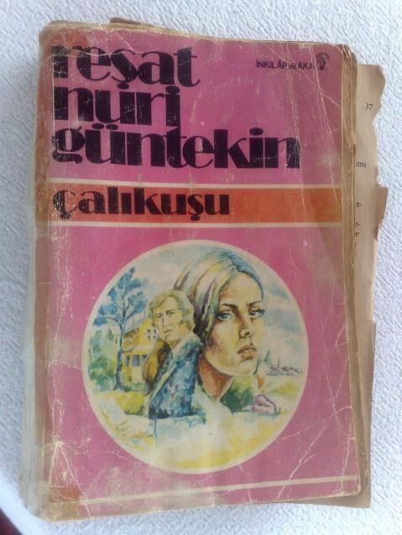

Yıpranan Yayınlar
- Raftaki yıpranan kitaplar ve iade kitaplar teknik hizmetlerine verilir. 
- Kataloglama modülünde bu kitaplara ciltte kaydı düşülür. 
- Matbaaya gönderilerek ciltlenmesi sağlanır. 

Sayım İşlemleri
- Kütüphanede yönetimce belirlenen tarihlerde, taşınır mal yönetmeliği gereği kurulan sayım komisyonu tarafından gerçekleştirilir. 
- Eldeki tüm materyallerin sayımı yapılarak dökümü alınır. 
- Kayıp olan materyaller komisyon kurularak kayıttan düşürülür. (Demirbaş kayıtlarından düşümü yapılacak materyaller İta Amirinin onayına sunulur.) 

İDARİ HİZMETLER

İdari Hizmetler, Kütüphane ve Dokümantasyon Daire Başkanlığı’nın kontrol ve koordinesinde, Adıyaman Üniversitesi Kalite Politikası ve Kalite Yönetim Sistemi çerçevesinde, sekreterlik, yazı işleri, arşiv, araştırma planlama ve koordinasyon, her türlü bakım onarım hizmetleri, personel işleri, satın alma işlemlerinin, temizlik hizmetlerinin yürütülmesini sağlamak.

Yazı İşleri ve Sekreterlik

- Gelen evrakların teslim alınması, bilgisayar ortamında kaydedilmesi ve incelenmek üzere Daire Başkanına sunulması, 
- Daire Başkanınca incelenmesi ve birimlere havale edilmesi, 
- Gelen evrakın bir nüshasının gelen evrak dosyasına kaldırılması, 
- Giden evrakların yazışmalarının yapılması ve giden evrak defterine kaydedilmesi, bir nüshasının giden evrak dosyasına kaldırılması, 
- İnsan kaynakları gelen evrakın takibi, yazışması ve dosyalanması, 
- Kargo alımı ve gönderimi, 
- Dağıtım, bağış ve ceza yoluyla gelen kitap ve dergilerin bilgisayarda listelerinin
yapılması, istatistiklerinin tutulması. 

Personel İşleri

- Birimin kadrosunda bulunan her personel için ayrı özlük dosyası oluşturmak. 
- Kadrosu birimde bulunan personelin maaşını etkileyen verilerin girişini sağlayıp kontrol etmek ve maaş evraklarını imzalattırarak Strateji Daire Başkanlığına ekleri ile birlikte göndermek, 
- Birimin kadrosunda bulunan personelin aile yardım ve aile durum bilgilerinde  güncellemeler yapmak,
- Muhtelif sebeplerle (doğum, ölüm gibi) sosyal yardımlardan yararlanacak olan birim kadrosunda bulunan personelin bu yardımı alabilmesine yönelik belgeleri hazırlamak, 
- Ödeme evraklarını oluşturmak ve ödemenin yapılmasını sağlamak, 
- Kadrosu birimde bulunan personelin derece/kademe ilerleme durumlarını takip etmek. SGK ile ilgili işlemlerini takip etmek, 
- Başkanlıkta görev yapan personelin, yıllık izin ve sağlık izin takibini yapmak, 
- Birimde görev yapan personelin, dış görevler nedeniyle oluşan yolluk almaları için ilgili dokümanları hazırlamak ve Personel Daire Başkanlığına ulaştırmak, 
- Rektörlük tarafından görevlendirilen personelin rapor, izin, v.b. diğer iş ve işlemlerini takip etmek, görevlendirme sürelerinin takibini yapmak, 
- İdari Hizmetler Şube Müdürü tarafından verilen diğer görevleri yapmak. 

Personel Maaşları

- Birimimizin ilgili personeli tarafından ilgili aya ait değişikliklerin belgeleri sağlanır. 
- KBS ve say2000 sistemi üzerinden güncellemeler ve kesintiler girilerek hesaplama yapılır. 
- Merkezi yönetim harcama belgeleri yönetmeliğinin 9. ve 10. Maddelerine istinaden gerekli belgelerin çıktıları ve e-bütçe sistemi üzerinden alınan ödeme emri belgesi gerçekleştirme görevlisinde toplanır. 
- Gerçekleştirme görevlisi tarafından yapılan kontrol sonucunda ödeme emri belgesi “kontrol edilmiş ve uygun görülmüştür” şerhi düşülüp, imzalandıktan sonra harcama yetkilisine gönderilir. 
- Harcama yetkilisi tarafından da imzalanan ödeme emri belgesi ve ekleri her ayın
10’una kadar strateji geliştirme daire başkanlığına gönderilir. 
- Personelin maaşından kesilen SGK kesintileri, internet üzerinden kesenek bilgi sistemine girişi yapılarak onaylanır. 

Personel Giderleri ( Yolluk )

- Yurtiçi ve yurtdışı sürekli görev yolluklarında: atamalarda atama onayı, diğer hallerde harcama talimatı, personel nakil bildirimi, yurtiçi/yurtdışı sürekli görev yolluğu bildirimi, ödeme belgesine bağlanır. Yurtiçi ve yurtdışı geçici görev yolluklarında; görevlendirme yazısı (rektörlük oluru) veya harcama talimatı. 2547/39. madde gereği görevlendirmelerde ilgili yönetim kurulu kararı ve rektör onayı. Yurtiçi/yurtdışı geçici görev; yolluğu bildirimi, varsa yatacak yer temini için ödenen ücretlere ilişkin fatura ödeme belgesine bağlanır. 
- Yurtdışı geçici görevlerde yatacak yer temini için ödenen ücretlere ilişkin faturanın dairesince onaylanmış tercümelerinin de ödeme belgesine bağlanması gerekir. Yolluk bildirimleri ödeme emri belgesine bağlanmadan önce bildirim sahibi ve birim yetkilisi tarafından imzalanır. Ödeme emri belgesi ve eki belgeler düzenlenerek gerçekleştirme görevlisine gönderilir gerçekleştirme görevlisi tarafından yapılan kontrol sonucunda ödeme emri belgesine “kontrol edilmiş ve uygun görülmüştür” şerhi düşülerek imzalanır ve harcama yetkilisine gönderilir. Harcama yetkilisi tarafından imzalan ödeme emri belgesi ve eki belgeler strateji geliştirme daire başkanlığına gönderilir. 

2546 Sayılı YÖK Kanunun 46. Mad. Kısmi Zamanlı Çalışan Öğrenci ( ücret )
• Kısmi zamanlı çalışan öğrenciler günlük kontrol çizelgesinden işe başlayış/bitiş imzaları ile saatleri belirlenerek, puantaj hazırlanır ve Sağlık Kültür Spor Daire Başkanlığına gönderilir. 

Satın Alma
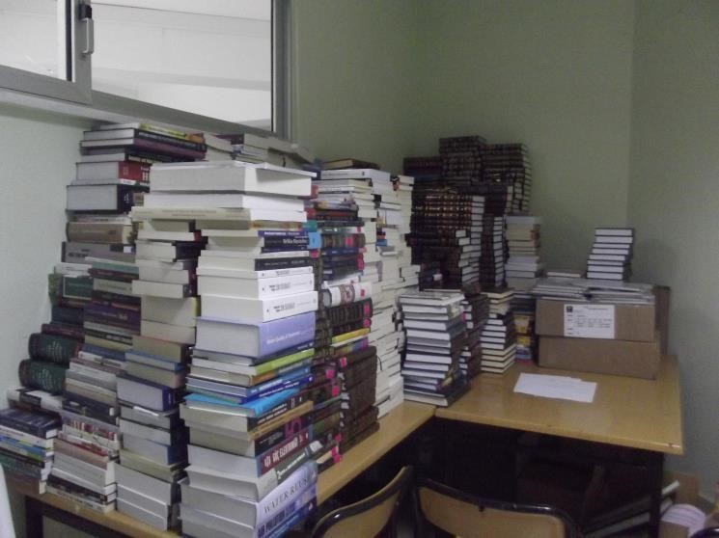
- Kütüphanemizin ihtiyacı olan her türlü mal ve hizmet ihtiyaçlarının alımını 4734 Sayılı Kamu İhale Kanunu, 4735 Sayılı Kamu İhaleleri Sözleşmeleri Kanunu ve  mevzuat doğrultusunda Devlet Malzeme Ofisi ve doğrudan temin usulü ile yapmakla görevli ve Kütüphane ve Dokümantasyon Daire Başkanına karşı sorumludur.
- Kütüphane Komisyonu; Üniversite Senato tarafından 3 (üç) yıl için seçilen 1 (bir) başkan ve en az 3 (üç), en fazla 7(yedi) öğretim üyesinden oluşur. 
- Komisyon; Kütüphane koleksiyonunda bulunması için istekte bulunulan yayınların seçimini yapar, kütüphane hizmetlerinin gelişen sistemlere uyumlanarak yürütülmesi ve kütüphanenin sürekli gelişimine yönelik olarak yapılması gerekenleri belirleyerek önerilerde bulunur. 
- Komisyonun almış olduğu kararlar ile (doğrudan temin, ihale, veritabanı abonelikleri, e-kitap, e-dergi, gazete vb.) alımları belirlenir. 

Doğrudan Temin

- İhtiyaca göre İhtiyaç Talep Formu ile varsa teknik şartname ve maliyeti etkileyecek diğer unsurların belgeleri düzenlenerek satın alma birimine gönderilir. 
- Harcama yetkilisi tarafından doğrudan temin usulü ile alımı gerçekleştirecek görevli ya da görevliler tespit edilir. 
- Görevli personel tarafından yaklaşık maliyet tespit edilerek onay belgesi düzenlenir. 
- Onay belgesinde yer alan; işin nev’i niteliği, varsa proje
numarası, miktarı, gereken hallerde yaklaşık maliyeti, kullanılabilir ödeneği ve tertibi, alımda
uygulanacak usulü, avans ve fiyat 
farkı verilecekse şartları vb. bilgiler gerçekleştirme görevlisi tarafından kontrol edilerek imzalandıktan sonra harcama yetkilisince de imzalanır.

- Görevli personel tarafından piyasa fiyat araştırması yapılarak Piyasa Fiyat Araştırma Tutanağı düzenlenir. 
- Alımı yapılan işin Muayene ve Kabul Komisyonunca muayenesi yapılarak kabul işlemi gerçekleştirilir. 
- Mal ve malzeme alımlarında taşınır ambarında girişi yapılarak ilgili mevzuata göre Taşınır İşlem Fişi düzenlenir. 
- Görevli personel tarafından, Merkezi Yönetim Harcama Belgeleri Yönetmeliğinin ilgili maddelerinde belirtilen tüm belgelerle birlikte ödeme emri belgesi düzenlenerek gerçekleştirme görevlisine gönderilir. 
- Gerçekleştirme görevlisi tarafından, ödeme emri belgesi ve eki belgeler kontrol edildikten sonra "Kontrol edilmiş ve uygun görülmüştür." Şerhi düşülerek imzalanır ve harcama yetkilisine gönderilir. Harcama yetkilisi tarafından da imzalandıktan sonra Strateji Geliştirme Daire Başkanlığına gönderilir. 

İhale (Açık)

- İhtiyaca göre ihtiyaç talep formu veya yazı ile varsa teknik şartname ve maliyeti etkileyecek diğer unsurların belgeleri düzenlenerek satın alma birimine gönderilir. 
- Görevli personel tarafından yaklaşık maliyet tespit çalışmaları yapılır ve buna göre ihale şekline karar verilir. 
- Ödenek durumu, ihale ilanının şekli ve zamanı, avans ve fiyat farkı verilip verilmeyeceği vb. hususlar dikkate
alınarak ihale onay belgesi düzenlenir. 
- Görevli personel tarafından aynı 
zamanda, KİK'ten ihale kayıt numarası alınır, ihale dokümanını oluşturacak idari ve teknik şartname, sözleşme tasarısı, ilan metni ve varsa diğer dokümanlar da ilgili mevzuata uygun olarak hazırlanır ve ihale onay belgesine eklenir.
- Onay belgesinde yer alan; işin nev’i, niteliği, varsa proje numarası, miktarı, kullanılabilir ödeneği ve tertibi, alımda uygulanacak usulü, avans ve fiyat farkı verilecekse şartları vb. bilgiler gerçekleştirme görevlisi tarafından kontrol edilerek imzalandıktan sonra harcama yetkilisince de imzalanır. 
- İhale usulüne göre ihale ilanı yayımlanır veya davet mektupları gönderilir. 
- İhale yetkilisi tarafından, ilgili mevzuatına uygun olarak ilan gereken ihalelerde ilanın yayınlandığı tarihten itibaren 3 gün içinde ihale komisyonu asıl ve yedek üyelerle birlikte oluşturulur ve ihale dokümanıyla birlikte gerekli tebligatlar yapılır. 
- İhale dokümanı idarede bedelsiz olarak görülebilir, ancak ihaleye katılmak isteyen isteklilere ihale dokümanı bedeli karşılığı satılır. 
- İhale tarihinde idare görevlisi tarafından ihaleye katılacak olan isteklilere ait teklif zarfları sıra numarası verilerek alınır ve ilgili standart formlar düzenlenerek ihale komisyonuna teslim edilir. 
- İhale döküm anında belirtilen yer ve saatte ihale gerçekleştirilir. 
- İhale komisyonu tarafından, kanunun 36, 37 ve 38 inci maddelerine göre teklifler açılır ve değerlendirilir. Yapılan değerlendirmede ihale, ekonomik açıdan en avantajlı teklifi  veren isteklide bırakılır. İhale komisyonunun gerekçeli kararı kanun ve ilgili mevzuata göre düzenlenir ve komisyon üyeleri tarafından imzalanır. Daha sonra ihale üzerinde kalan isteklinin kanunun 58 inci maddesine göre yasaklı olup olmadığı teyit ettirilerek buna ilişkin KİK belgesi karara eklenir ve ihale yetkilisinin onayına sunulur.
- İhale yetkilisi, karar tarihini izleyen en geç beş işgünü içinde ihale kararını onaylar veya gerekçesini açıkça belirtmek suretiyle iptal eder. 
- Kanunun 41 inci maddesine göre kesinleşen ihale kararı, onayı izleyen en geç üç gün içinde ihaleye teklif veren bütün isteklilere imza karşılığı tebliğ edilir veya iadeli taahhütlü postalanır. 
- Sözleşme imzalanmadan önce tutarın, iç kontrol ve ön mali kontrole ilişkin usul ve
esaslarda belirtilen parasal limiti aşıp aşmadığına bakılır. 

İhale (Pazarlık)

- İhtiyaca göre ihtiyaç talep formu veya yazı ile varsa teknik şartname ve maliyeti etkileyecek diğer unsurların belgeleri düzenlenerek satın alma birimine gönderilir.  • Görevli personel tarafından yaklaşık maliyet tespit çalışmaları yapılır ve buna göre ihale şekline karar verilir. 
- Ödenek durumu, ihale ilanının şekli ve zamanı, avans ve fiyat farkı verilip verilmeyeceği vb. 8hususlar dikkate alınarak ihale onay belgesi düzenlenir. 
- Görevli personel tarafından aynı zamanda, KİK'ten ihale kayıt numarası alınır, ihale dokümanını oluşturacak idari ve teknik şartname, sözleşme tasarısı, ilan metni ve varsa diğer dokümanlar da ilgili mevzuata uygun olarak hazırlanır ve ihale onay belgesine eklenir. 
- Onay belgesinde yer alan; işin nev’i, niteliği, varsa proje numarası, miktarı, kullanılabilir ödeneği ve tertibi, alımda uygulanacak usulü, avans ve fiyat farkı verilecekse şartları vb. bilgiler gerçekleştirme görevlisi tarafından kontrol edilerek imzalandıktan sonra harcama yetkilisince de imzalanır. 
- İstekli firmalara davet mektupları gönderilir. Davetler en az 3 firmadan az olmamak üzere gönderilir. 
- Davet gönderilmeyen firmalar İhale dokümanını idareden bedelsiz olarak göremezler ve ihale dokümanı satın alamazlar. 
- İhale yetkilisi tarafından, ilgili mevzuata uygun olarak Pazarlık usulü ihalelerde davetin gönderildiği tarihten itibaren 3 gün içinde ihale komisyonu asıl ve yedek üyelerle birlikte oluşturulur ve ihale dokümanıyla birlikte gerekli tebligatlar yapılır. 
- İhale tarihinde idare görevlisi tarafından ihaleye katılacak olan isteklilere ait teklif zarfları sıra numarası verilerek alınır ve ilgili standart formlar düzenlenerek ihale komisyonuna teslim edilir. 
- İhale dokümanında belirtilen yer ve saatte ihale gerçekleştirilir. 
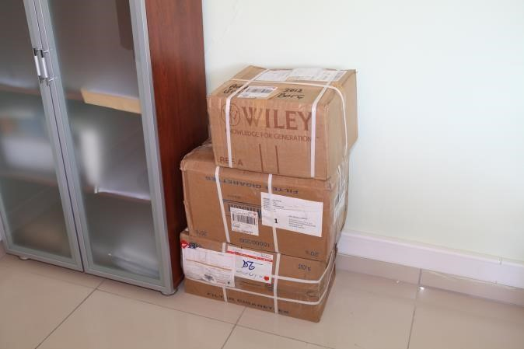
- İhale komisyonu tarafından, kanunun 36, 37 ve 38 inci maddelerine göre teklifler açılır ve değerlendirilir. Yapılan değerlendirmede ihale, ekonomik açıdan en avantajlı teklifi veren isteklide bırakılır. İhale komisyonunun gerekçeli kararı kanun ve ilgili mevzuata göre düzenlenir ve komisyon 
üyeleri tarafından imzalanır. Daha sonra ihale üzerinde kalan isteklinin kanunun 58’inci maddesine göre yasaklı olup olmadığı teyit ettirilerek buna ilişkin KİK belgesi karara eklenir ve ihale yetkilisinin onayına sunulur.
- İhale yetkilisi, karar tarihini 
izleyen en geç beş işgünü içinde ihale kararını onaylar veya gerekçesini açıkça belirtmek suretiyle iptal eder.

Taşınır Kayıt Kontrol İşlemleri

- Harcama birimince edinilen taşınırlardan muayene ve kabulü yapılanları cins ve niteliklerine göre sayarak, tartarak, ölçerek teslim almak, 
- Doğrudan tüketilmeyen ve kullanıma verilmeyen taşınırları sorumluluğundaki ambarlarda, malzeme deposunda muhafaza etmek, 
- Muayene ve kabul işlemi hemen yapılamayan taşınırları kontrol ederek teslim almak, bunların kesin kabulü yapılmadan kullanıma verilmesini önlemek, 
- Taşınırların giriş ve çıkışına ilişkin kayıtları tutmak, bunlara ilişkin belge ve cetvelleri  düzenlemek ve taşınır yönetim hesap cetvellerini konsolide görevlisine göndermek,
- Tüketime veya kullanıma verilmesi uygun görülen taşınırları ilgililere teslim etmek, 
- Taşınırların yangına, ıslanmaya, bozulmaya, çalınmaya ve benzeri tehlikelere karşı korunması için gerekli tedbirleri almak ve alınmasını sağlamak, 
- Ambarda çalınma veya olağanüstü nedenlerden dolayı meydana gelen azalmaları harcama yetkilisine bildirmek, 
- Ambar sayımını ve stok kontrolünü yapmak, harcama yetkilisince belirlenen asgarî stok seviyesinin altına düşen taşınırları harcama yetkilisine bildirmek, 
- Kullanımda bulunan dayanıklı taşınırları bulundukları yerde kontrol etmek, sayımlarını yapmak/yaptırmak, 
- Harcama biriminin malzeme ihtiyaç planlamasının yapılmasına yardımcı olmak, 
- Kayıtlarını tuttuğu taşınırların yönetim hesabını hazırlamak ve harcama yetkilisine sunmak, 
- Ayrıca taşınır kayıt ve kontrol yetkilileri, sorumluluklarında bulunan ambar ve  malzeme depolarında kasıt, kusur, ihmal veya tedbirsizlikleri nedeniyle meydana gelen kayıp ve noksanlıklardan sorumludurlar,
- Taşınır kayıt ve kontrol yetkilileri sorumluluklarında bulunan ambarları devir ve  teslim etmeden görevinden ayrılamamak,
- Hurdaya ayrılacak mal ve malzemeler için komisyon kurulmasını sağlamak, bu komisyon marifetiyle hurdaya ayırma işlerini yapmak.

